Center for Byens Anvendelse Beder den 25. maj 2017
Teknik og Miljø
Kalkværksvej 10
8000 Aarhus C

ANMODNING OM NY VEJBELÆGNING PÅ KIRKEBAKKEN I BEDER!

40 grundejere på Kirkeager i Beder har siden beboelsen blev etableret sidst i 1990’erne klaget over en meget ujævn, hullet, lappet og nedslidt vejbelægning på Kirkebakken, en vej som stort set alle på Kirkeager benytter dagligt, typisk endda flere gange.

Klager over vejbelægningen på Kirkebakken har været et hyppigt tilbagevendende punkt på den årlige generalforsamling i Grundejerforeningen på Kirkeager siden etableringen af foreningen i 1998 og senest igen på generalforsamlingen 14. marts 2017.

I andet halvår 2016 håbede alle på Kirkeager, at der var en løsning på den dårlige vejbelægning på Kirkebakken i sigte. Fra august 2016 og frem til december blev Kirkebakken gravet op fra Beder Butikstorv og helt ud til Fløjbo, Kirkebakken 82 i forbindelse med nedlægning af nye rør til spilde- og overfladevand mv.

Den nye vejbelægning, der blev lagt på Kirkebakken fra Beder Butikstorv og frem til Fuldenvej i november 2016, så i første omgang lovende ud, men det har senere vist sig, at den slet ikke havde karakter af et nyt, jævnt slidlag af asfalt, mens strækningen fra Fuldenvej ud til Fløjbo mere fik karakter af en hel række nye, nødtørftige lapninger af vejbelægningen.

Efter der var lagt nyt/lappet asfalt på Kirkebakken, blev vi desværre vidne til, at vejen især i området ved Butikstorvet, ved åen og fra Fuldenvej og ud til Fløjbo flere gange igen blev gravet op, hvorefter vejbelægningen efterfølgende kun blevet lappet. Dette har betydet, at vejbelægningen på Kirkebakken nu igen er blevet meget ujævn og hullet især på strækningen fra Fuldenvej og videre forbi Kirkeager og ud til Fløjbo, hvilket betyder, at vejbelægningen på dette stykke i dag er endnu dårligere, end den var ved etablering af beboelsen på Kirkeager i slut 90’erne.

I det følgende er vist en række billeder, der dokumenterer den dårlige, ujævne og hullede vejbelægning fra Fuldenvej og videre ud ad Kirkebakken til Fløjbo.

Meget slidt og ujævn lappet belægning ud for Fuldenvej mod øst

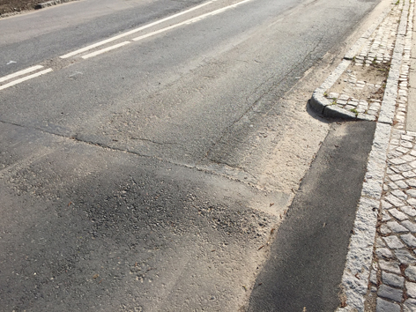

Eksempel på meget ujævne lapperier på Kirkebakken

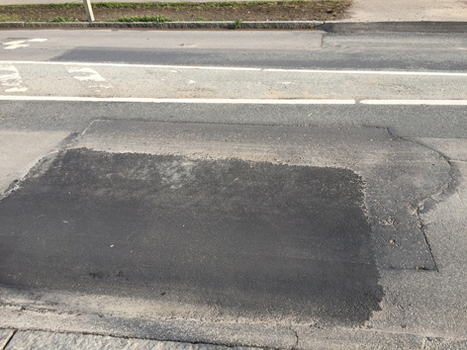

Ujævne lapperier og store huller i vejsiden ud for busstoppested Kirkebakken 60

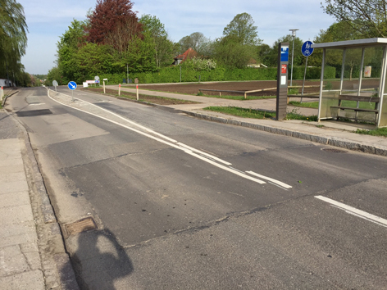

Mange store ujævnheder i højre vejside ved Kirkebakken 60

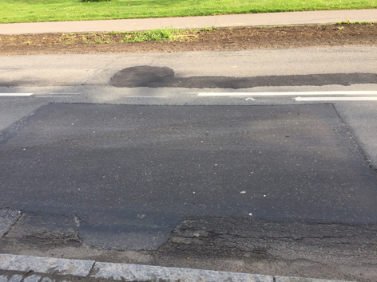

Udkørsel fra Kirkeager til Kirkebakken med meget ujævne vejlapninger

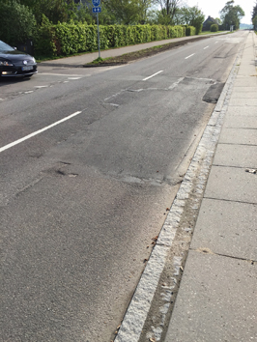

Ødelagt belægning og vejside ved Kirkebakken 65

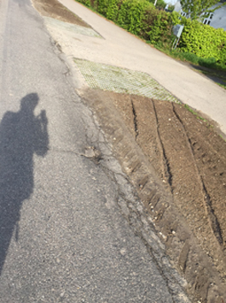

Midttrafik kører meget med handicapbusser på Kirkebakken, og vi har talt med flere af de chauffører, der henter kørestolsbrugere i området herunder også på Kirkeager.
De siger samstemmende, at Kirkebakken har en ekstrem hullet og ujævn belægning. Især strækningen mod øst fra Fuldenvej hen til Kirkeager har så store huller og bump, at passagerer og især kørestolsbrugere ofte kan have svært ved at holde sig fast og forblive i kørestolen på grund af store huller i højre side af vejen, og det på det trods af, at de er spændt meget godt fast, som er et lovkrav i forbindelse med handicapkørsel.

Lokalpolitikere har i flere omgange som led i valgkampagner op til byrådsvalgene lovet os bedre vejbelægning på Kirkebakken, og de samme politikerne har flere gange erkendt, at det er er stort problem, som helt sikkert skal løses hurtigst muligt.

Bestyrelsen for Grundejerforeningen på Kirkeager anmoder derfor venligt Center for Byens Anvendelse, Teknik og Miljø om at få udmeldt en holdbar tidsramme for, hvornår vi kan stille vores grundejere i udsigt, at belægningen på Kirkebakken kommer i en acceptabel stand med et nyt slidlag af asfalt, som vi nu har ventet på de seneste næsten 20 år på trods af, at vi har fået det stillet en løsning i udsigt fra kommunens side en del gange siden 1998.

Vi ser frem til at modtage en holdbar tidsramme for renovering af vejbelægningen på Kirkebakken, som vi kan viderebringe til grundejerne her på Kirkeager.

På vegne af bestyrelsen for Grundejerforeningen Kirkeager

Christian Roland Larsen
formand
Kirkeager 2
8330 Beder

